上海司南卫星导航技术股份有限公司

软件用户手册
研发部门：系统集成事业部
项目名称/型号：自动化变形监测系统
项目编号： 2002021301
文件编号：JL-R-06-014-2002021301
项目类别：C类 软件项目与产品
版本状态：A/5
受控状态：
分发序号：

标准化状态：

编制 |  | 审核 |  | 批准
日期 |  | 日期 |  | 日期
年 月 日发布 年 月 日实施

文件会签页
文件名称 | 软件用户手册 | 文件编号 | JL-R-06-014-2002021301
编制 | 年 月 日 | 工艺 | 年 月 日
校对 | 年 月 日 | 质量 | 年 月 日
审核 | 年 月 日 | 批准 | 年 月 日
标准化审查 | 年 月 日 | 客户 | 年 月 日

发放范围：
□董事长 □总经理 □副总经理
□体系负责人 □产业研究院 □企划部
□质量部 □中试部 测量事业部
□智能驾驶事业部 □系统集成事业部 运营管理部
□电商部 □海外业务部 生产部
□财务部 □人力资源部 总经办
□证券与合规办 □信息部 子公司
其他

修改记录
版本  状态 | 修改内容 | 修改人 | 审核人 | 批准人 | 生效日期
A/0 | 新发布 | 施培茹 | 孙国良 | 王立端 | 2019/12/23
A/1 | 重构多线程解算流程，提高稳定性 | 施培茹 | 孙国良 | 王立端 | 2020/10/15
A/2 | 新增注册码、支持数据库存储 | 刘朋 | 王振国 | 许良 | 2022/2/9
A/3 | 支持MQTT协议传输，支持接入多种传感器，支持多级阈值设置 | 蔡一宁 | 王振国 | 刘若普 | 2022/8/29
A/4 | 支持数据总览、解算服务、接入视频监控设备和数据转发 | 蔡一宁 | 王振国 | 刘若普 | 2023/2/8
A/5 | 多传感器模型预警，统计报表（项目分析、用户分析、项目报表），用户反馈、与导航云用户中心的用户权限适配，软件注册，项目和站点图标和图片的重新设计 | 铁毅博 | 苑恒 | 苑恒

SinoIOT Software User Manual
CNT-SW-UM006, Rev 1.1

自动化变形监测系统 软件使用手册
©2023, ComNav Technology Ltd. All rights reserved. SinoGNSS® is the trademark of ComNav Technology Ltd., registered in People’s Republic of China, United States of America and European Union. All other trademarks are the property of their respective owners.

核准表
修订 | 署名 | 日期
提交人
核对人
批准人

文档编号 | 当前版本 | 发布日期
CNT-SW-UM006 | 1.5 | 2023.12.26

修订记录
修订版本 | 修改内容 | 日期
1.0 | 新发布 | 2022.8.16
1.1 | 版本更新 | 2023.10.18
1.5 | 版本更新 | 2023.12.26

目录
1 引言 1
1.1 编写目的 1
1.2 背景 1
1.3 定义 1
1.4 参考资料 1
1.5 技术服务 2
1.6 您的建议 2
1.7 免责声明 2
2 软件介绍 2
2.1 功能 2
3 使用过程 3
3.1 软件注册 3
3.2 登录系统 3
3.3 数据总览 3
3.3.1 地图显示 4
3.3.2 数据展示 4
3.3.3 项目地图显示 6
3.4 项目管理 7
3.4.1 新建项目 7
3.4.2 项目简介 7
3.4.3 项目搜索 10
3.4.4 项目编辑 11
3.4.5 删除项目 12
3.4.6 地图跳转 12
3.5 站点管理 14
3.5.1 新建站点 14
3.5.2 站点编辑 15
3.5.3 信息显示 16
3.5.4 站点搜索 17
3.5.5 多传感器管理 18
3.5.6 批量导入 19
3.5.7 预警信息设置 20
3.5.8 数据转发 20
3.6 预警管理 22
3.6.1 阈值管理 22
3.6.2 预警信息处理 23
3.6.3 报警信息导出 25
3.6.4 报警信息搜索 26
3.7 数据管理 28
3.7.1 数据展示 28
3.7.2 数据报表 29
3.7.3 多数据切换 30
3.7.4 项目站点切换 30
3.8 解算服务 32
3.8.1 新建设备 32
3.8.2 编辑设备 33
3.8.3 新建设备组 35
3.8.4 编辑设备组 36
3.9 视频监控 37
3.9.1 新增萤石账号 37
3.9.2 新增视频监控设备 38
3.9.3 退出萤石账号 38
3.10 统计报表 40
3.10.1 项目报表 40
3.10.2 用户报表 41
3.11 意见反馈 42
3.12 关于软件 43
3.13 工作流程 43
4 相关文件 44
5 网站地址 44
6 附录 44

1 引言

1.1 编写目的
此手册分模块详细介绍自动化变形监测系统1.5版本（简称监测系统）软件的用途、各模块的功能以及使用的操作流程。文中语言风格力求简洁、通俗易懂，讲述操作过程力求明确化、简单化，以便初学者能够轻松、快速、准确地学会使用各个操作环节。

1.2 背景
软件系统名称：自动化变形监测系统1.5版本（简称监测系统）
系统利用北斗高精度定位技术，融合GNSS接收机和地质灾害安全监测传感技术、信号处理技术、网络技术、软件技术和通信技术，并利用先进的云计算服务技术,该系统由GNSS变形监测模块和传感器变形监测模块组成。该系统基于物联网技术将GNSS接收机、雨量计、倾角计、裂缝计、预警广播器等连接至监测控制中心服务器，自动监测软件处理系统将自动完成周期变形监测数据处理、实时评价变形监测成果、实时显示变形趋势、监测预警信息发布等智能化的功能合为一体，可广泛应用于滑坡、危岩等地质灾害体及大坝、大桥、高边坡、深基坑等大型建构筑物的自动化变形监测。
从宏观、微观相结合的全方位角度看，系统依托智能的软件系统，建立分析预警模型，记录历史数据，分析未来趋势，同时辅助国家级、省级、市级三级管理中心分级管理决策，提高安全保障水平，有效防范和遏制重特大事故发生。实现与短信平台结合，当发生异常时，及时自动发布短消息到各级管理部门相关管理人员，尽快启动相应的预案。

1.3 定义
CORS：连续运行参考站（Continuously Operating Reference Stations）；
RTK：实时动态测量技术（Real - time kinematic）；
整周模糊度：又称整周未知数，是在全球定位系统技术的载波相位测量时，载波相位与基准相位之间相位差的首观测值所对应的整周未知数；

1.4 参考资料
《自动化变形监测系统软件设计方案》
《自动化变形监测系统软件需求规范》
《自动化变形监测系统设计文档》

1.5 技术服务
用户在购买司南导航产品之日起，将长期享受上海司南卫星导航技术有限公司提供的技术服务及升级政策。
本公司网站为：http://www.sinognss.com用户可以在网站内了解到司南导航软硬件的最新动态、下载有关产品的最新版本及相关技术资料。

1.6 您的建议
如果您对我们的软件和说明书有什么建议和意见，您可以通过司南官方网站“在线咨询”版块留言、发送邮件或致电，您的反馈建议对我们产品的质量将会有很大提高。

1.7 免责声明
司南导航致力于不断改进产品功能和性能，后期产品规格和手册内容可能会随时变更，恕不另行通知。若有说明书图标、图片等与实物有差异，请以产品实物为准。
使用本产品之前，请务必仔细阅读本说明手册，对于未按照使用说明书的要求或未能正确理解说明书的要求而误操作本产品造成的损失，司南导航不承担任何责任。

2 软件介绍

2.1 功能
安全监测管理平台是面向地质灾害、桥梁、大坝、边坡、尾矿库、建筑物等监测领域，以GNSS高精度定位技术为基础，结合倾角计、视频监控设备、渗压计、裂缝计等多种智能传感器，通过4G/5G、数传、LORA等多种通信方式，对在不同的天气或环境下准实时反映滑坡区域变形情况，根据对实时位移数据的实时分析，并对数据进行剔除、滤波分析、数据计算等，得到即时的监测结果。对分析后适当的数据存储、分类、提取、统计等处理，为监测预警中心日常管理提供各类报表、图形，为变形预警分析提供决策依据和参考以达到在最短的时间通过短信、邮件或者声光预警、报警的功能。

3 使用过程

3.1 软件注册
打开网址，在登录页点击立即注册入口，注册信息。

3.2 登录系统
打开登录地址，输入已注册账号，密码，验证码，即可登录成功（如图3-1）。若输入无效账号，则登录失败，可根据错误提示联系管理员处理（如图3-2）。
【用户名】—【密码】— <登录> — 进入平台
图 3-1 登录页面
图 3-2 无效登录

3.3 数据总览

3.3.1 地图显示
在“数据总览”模块，地图服务正常运行，当前账号关联的项目分布在对应的实际位置（如图3-3）。支持通过滑动鼠标滚轮调整地图比例尺，对地图进行缩放。点击左下角复选框选择不同的地图（如图3-4）。
【卫星地图（图层选择框）】— 切换地图
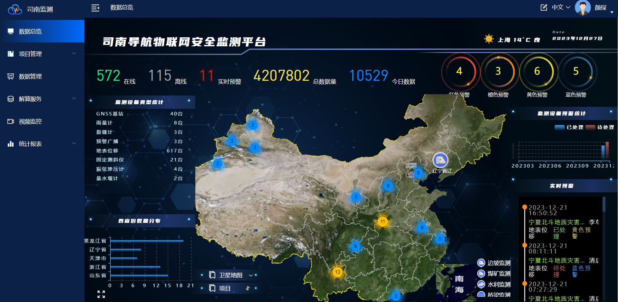

图 3-3 数据总览页面
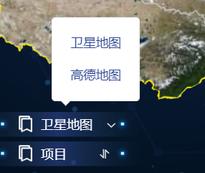

图 3-4 地图切换

3.3.2 数据展示
在“数据总览”模块左上角，展示了当前账号下绑定设备中离线、在线设备总数以及数据总量。
在“数据总览”模块左边，展示了当前账号下绑定设备中各类型传感器统计。
在“数据总览”模块左下角，展示了当前账号下绑定设备在各省的分布。
在“数据总览”模块右上角，展示了日期和当地的天气情况。
在“数据总览”模块右边，展示了预警分布和预警处理情况。
在“数据总览”模块右下角，支持弹窗报警。当站点监测值超出阈值后，将显示正确的报警信息（如图3-6）。
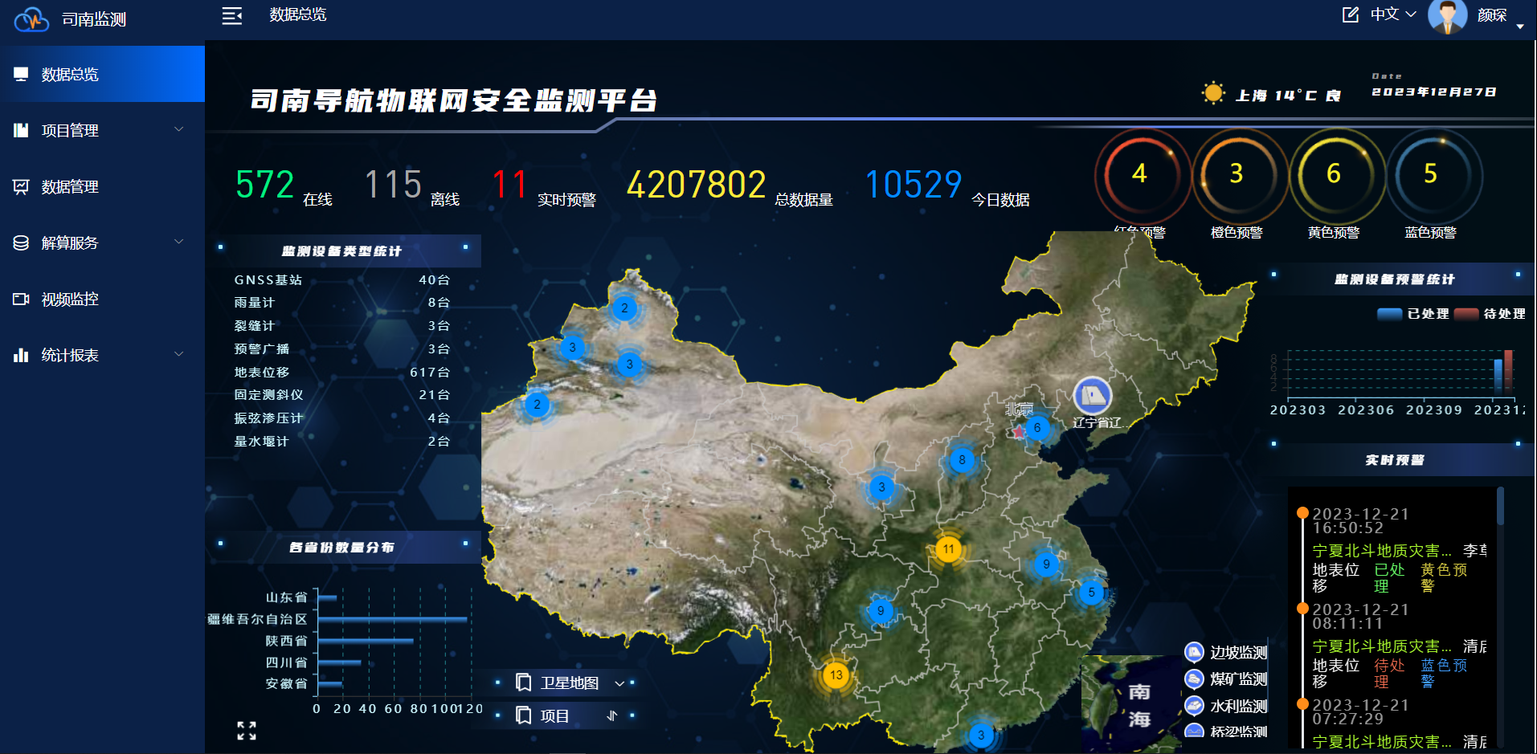
图 3-5 项目检索
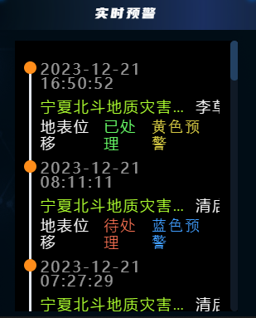
图 3-6 弹窗报警

3.3.3 项目地图显示
点击“数据总览”中的地图模块主页地图上的项目名称，可以跳转进入该项目的项目地图，显示当前项目下的歌站点（如图3-7）。
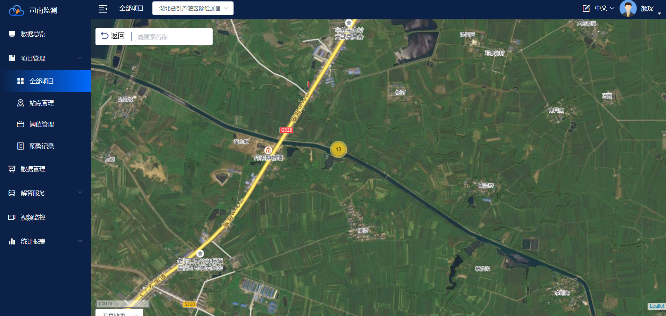

图 3-7 项目信息显示

3.4 项目管理

3.4.1 新建项目
在“项目管理”模块中“全部项目”，支持新建项目，点击“新建项目”，根据弹窗提示输入项目名称、项目编号、地理位置、项目封面、经纬度等信息，输入完毕点击“新建”（如图3-8），完成项目新建操作。
<项目管理> — <全部项目> — <新建项目> —【（按提示输入信息）】— <新建> —完成新建

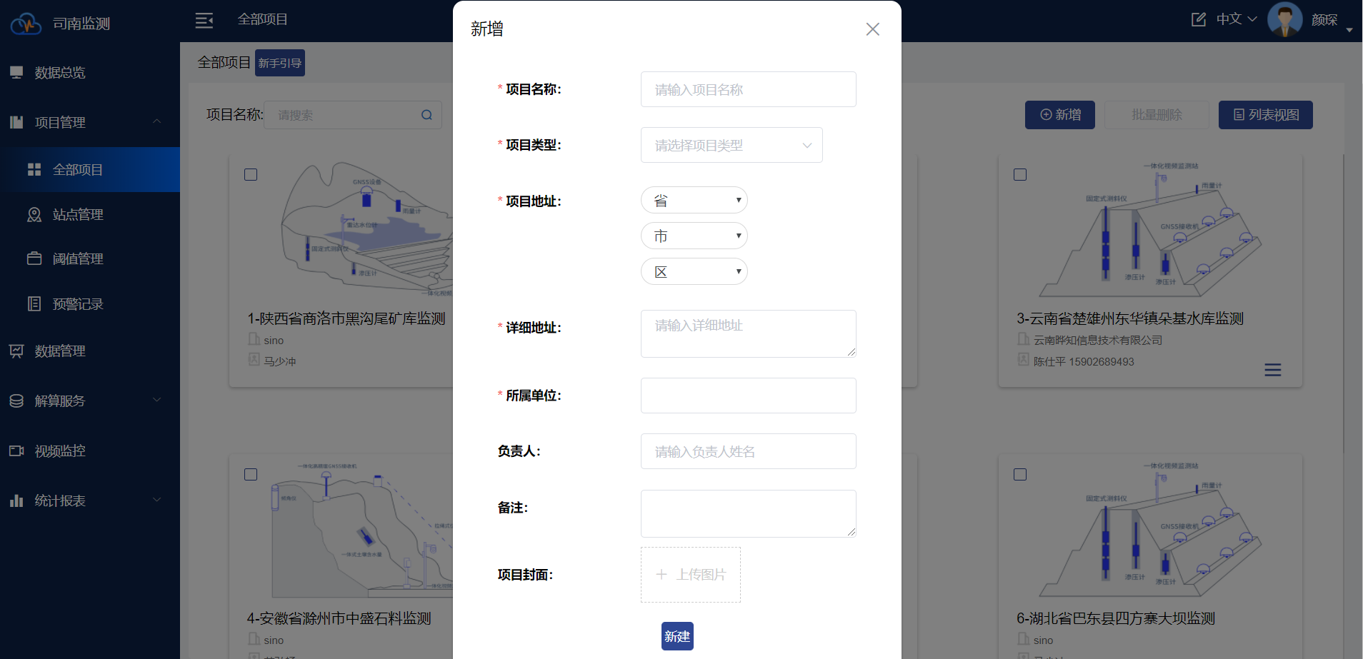

图 3-8 新建项目

3.4.2 项目简介
在“项目管理”模块中“全部项目”中，点击对应项目名片右下角的“...”，点击“详情”可查看所选项目的具体信息（如图3-9），包括项目名称、项目编号、地理位置、项目封面、经纬度等信息（如图3-10）。点击页面右上角可将项目切换为列表视图
<项目管理> — <全部项目> — <···> — <详情> —查看详情
<（选择项目）> — <（选择跳转项目）> — 完成项目跳转
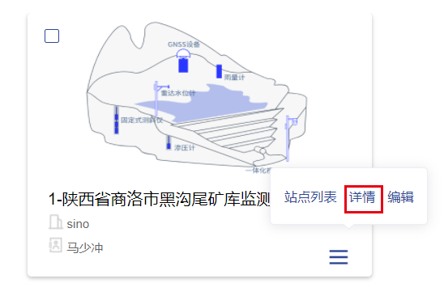

图 3-9 项目选项
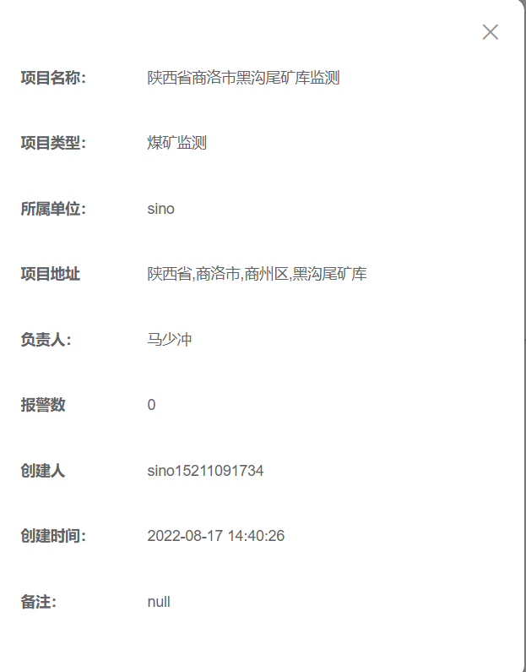

图 3-10 项目简介
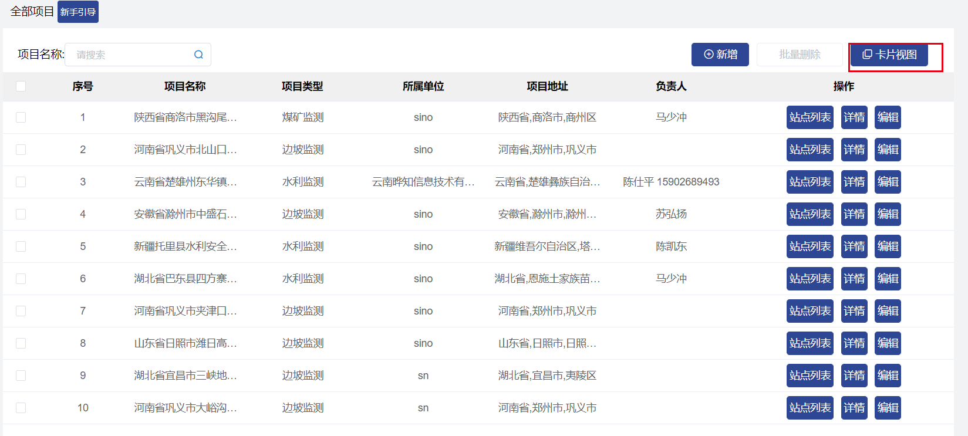

图 3-11 列表视图

3.4.3 项目搜索
在“项目管理”模块中“全部项目”中，支持项目搜索（如图3-12）。支持项目精准匹配，搜索项目全名可以直接显示目标项目。支持项目模糊匹配，搜索项目部分名称可以展示出所有项目名称中带有检索信息的项目，根据需要选择对应项目。
【（关键词）】— <（选择项目）> — <搜索> — 找到项目
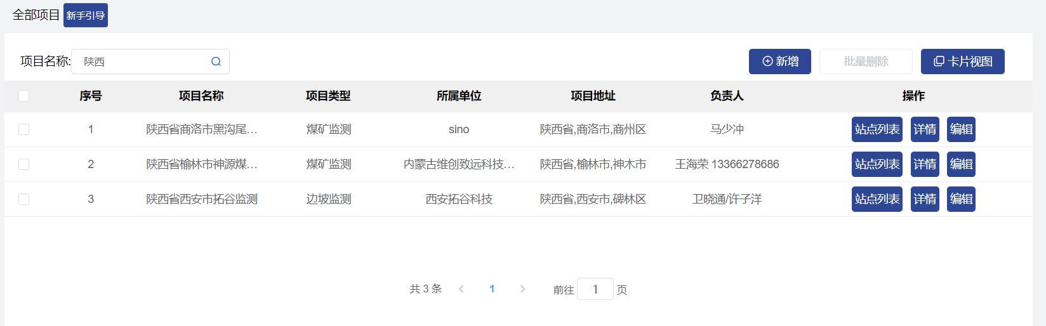

图 3-12 项目搜索

3.4.4 项目编辑
在“项目管理”模块中“全部项目”中，支持项目信息修改，点击对应项目名片右下角的“...”，点击“编辑”可编辑所选项目的具体信息（如图3-13）。或者在“项目管理”模块中“项目信息”中，通过左上角切换项目查看并编辑对应项目的具体信息，编辑后点击右上角“保存”（如图3-14）。
<项目管理> — <全部项目> — <···> — <编辑> —完成编辑
<项目管理> — <项目信息> — 【（按需编辑）】 — <保存> —完成编辑
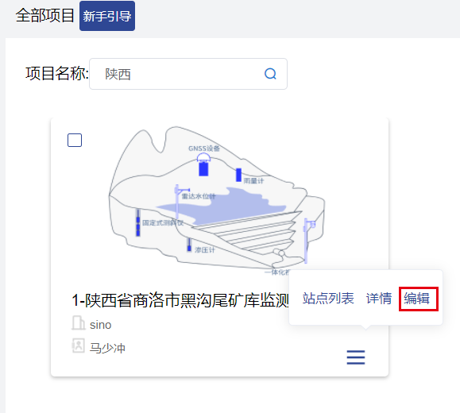

图 3-13 项目编辑
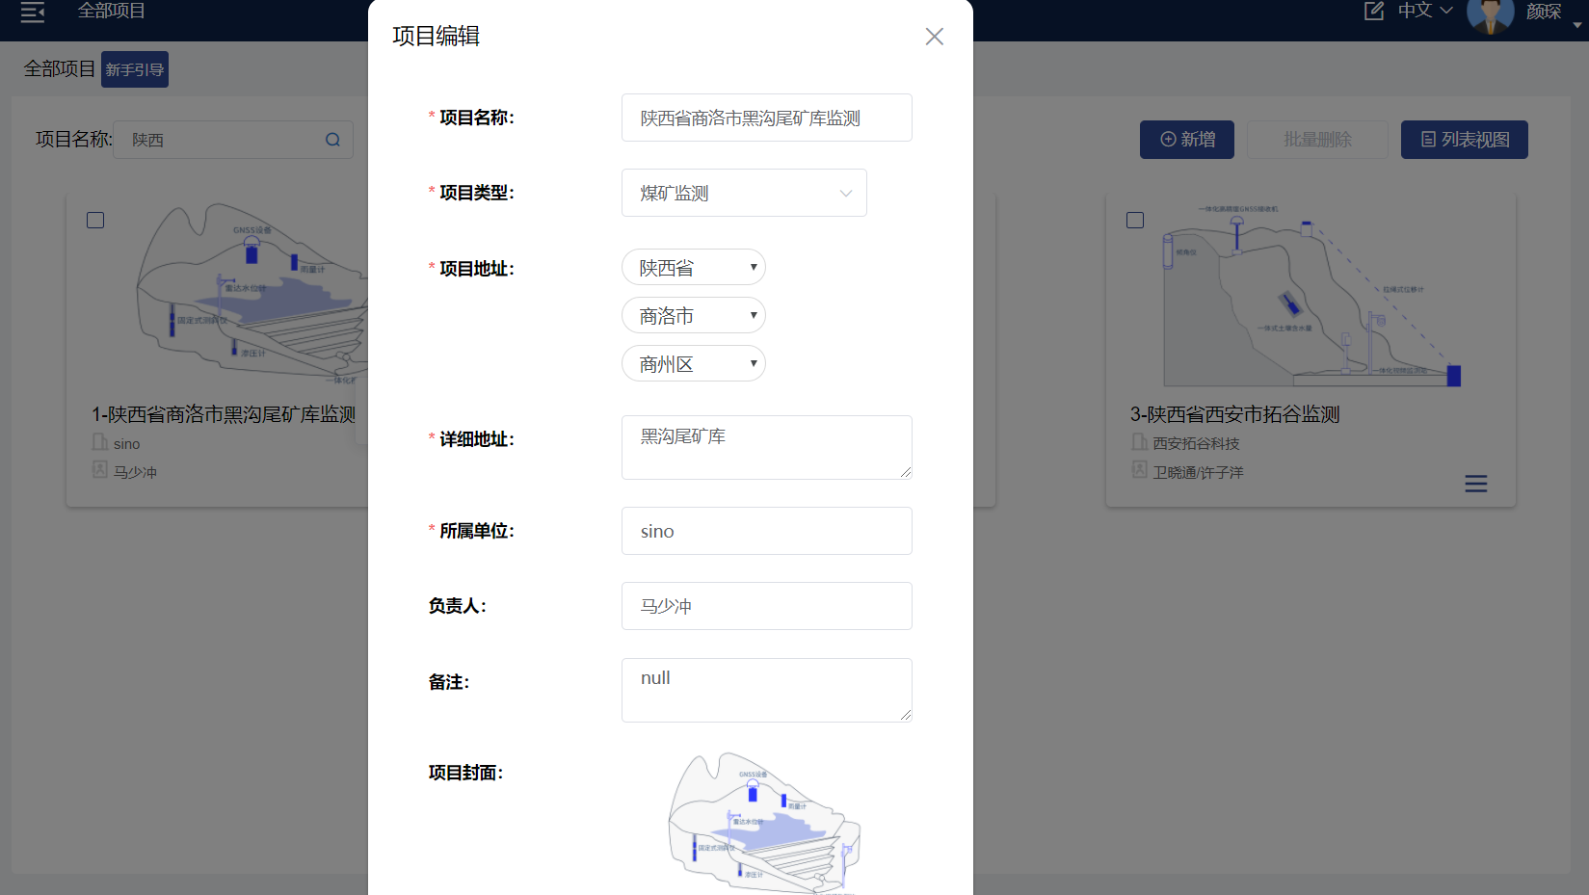

图 3-14 项目信息编辑

3.4.5 删除项目
在“项目管理”模块中“全部项目”中，可以进行删除项目操作，选择点击对应项目名片右上角的复选框后，点击页面右上角“删除”，完成项目的删除操作（如图3-15）。
<项目管理> — <全部项目> — <（勾选项目）> — <删除> —完成删除
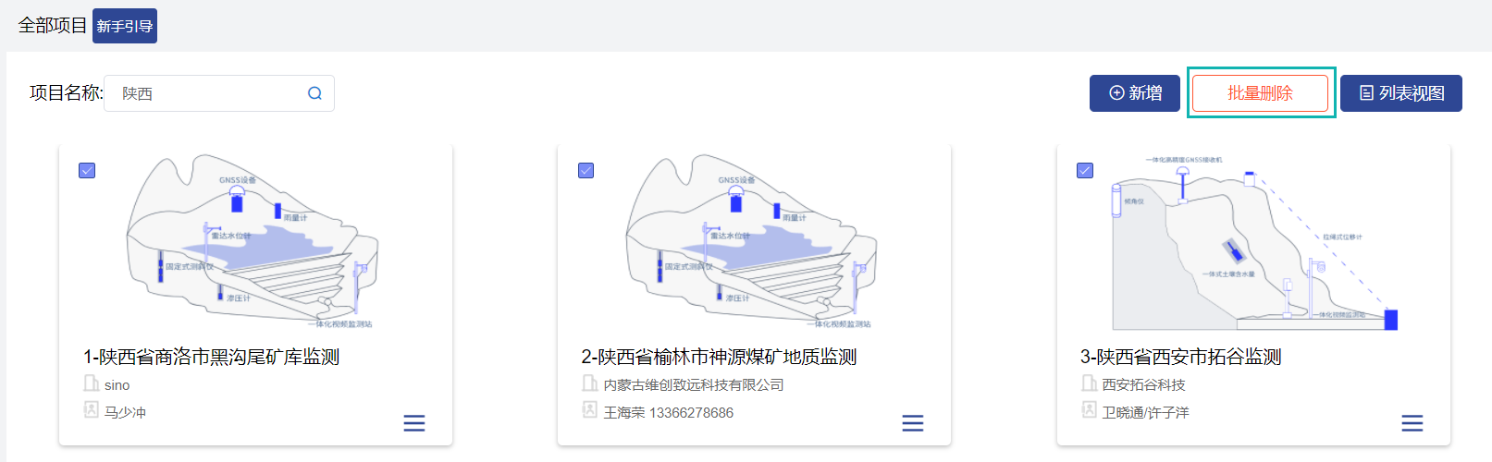

图 3-15 项目删除

3.4.6 地图跳转
在“项目管理”模块中“全部项目”中，支持快速跳转至地图操作，选择需要查看的项目栏，点击“进入项目站点”（如图3-16）将跳转至“地图监测”模块中对应项目的实际位置。
<项目管理> — <全部项目> — <进入项目站点> — 跳转至地图监测页
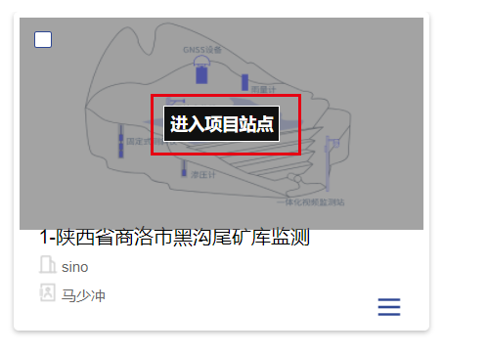

图 3-16 地图跳转

3.5 站点管理

3.5.1 新建站点
在“站点管理”模块中，支持新建站点，点击“新建站点”，根据弹窗提示输入基础信息（站点名称、站点编号、站点描述、采样频率）、设备信息（设备名称、设备SN号）、初始坐标（X,Y,Z坐标、经纬度），输入完毕点击“新建”（如图3-18），完成站点新建操作。其中设备类型支持多选操作，依次点击传感器名称选择多种传感器类型（如图3-19）。
<站点管理> — <新建站点> — 【（按提示输入信息）】— <新建> — 完成新建
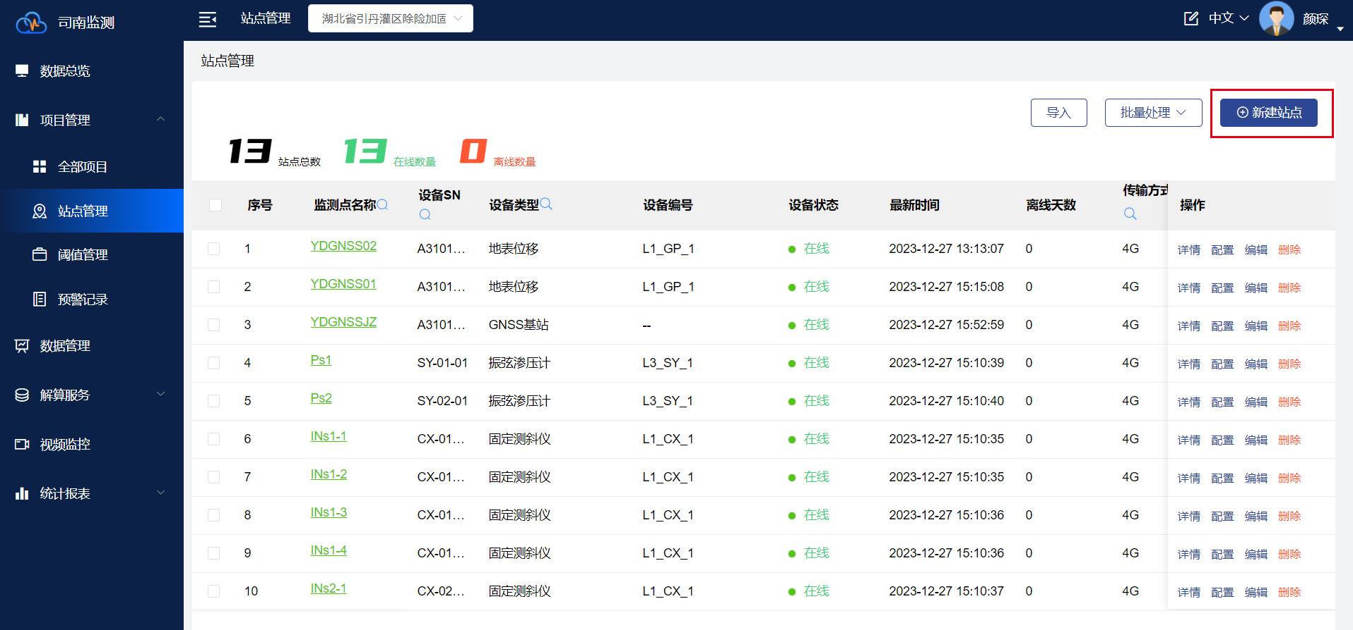

图 3-17 站点管理

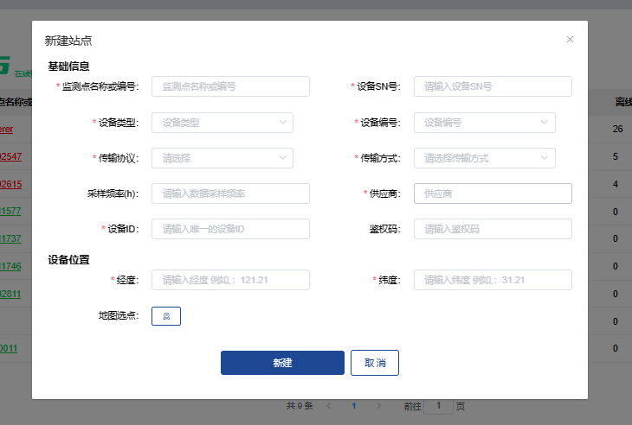

图 3-18 新建站点
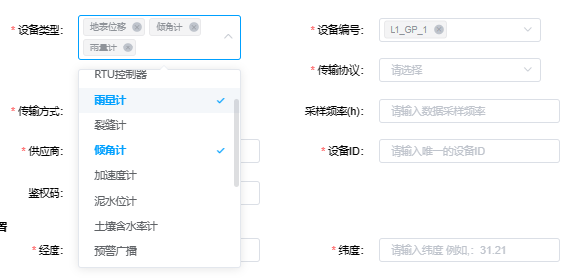

图 3-19 传感器选择

3.5.2 站点编辑
在“站点管理”模块中，支持站点信息修改，点击对应站点信息栏右侧的“编辑”可编辑所选项目的具体信息，如：名称或编号、设备类型与编号、设备SN号、传输方式、采样频率、经纬度信息、供应商及设备ID等信息（如图3-21）。
<站点管理> — 【（按需编辑）】 — <确定> —完成编辑
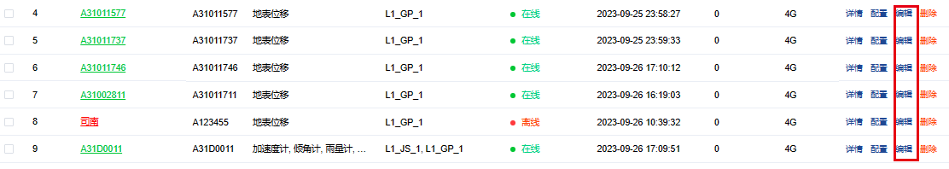

图 3-20 站点编辑
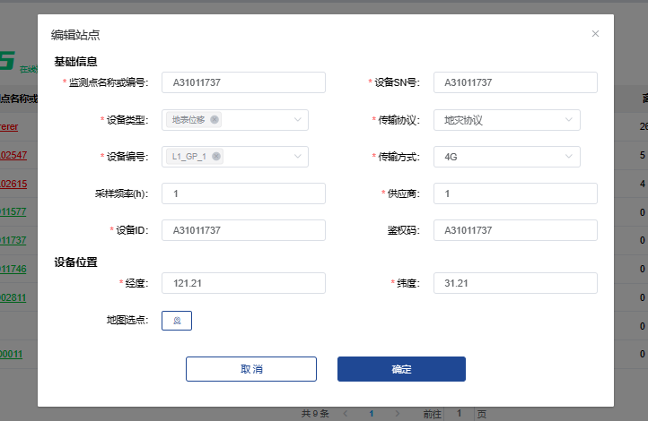

图 3-21 站点编辑页面

3.5.3 信息显示
在“站点管理”模块中，支持站点信息查看，点击对应站点信息栏右侧的“详情”可查看所选项目的具体信息，该操作仅可查看不可修改（如图3-22）。点击站点名称（绿色字体部分）可跳转至对应站点的数据管理界面。
<站点管理> — <详情> — 完成查看
<站点管理>— <（站点名称）> — 跳转至数据管理页
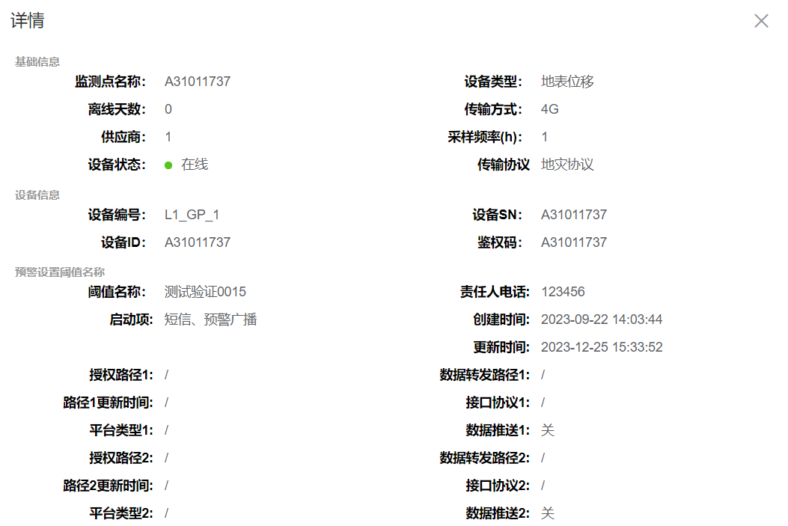

图 3-22 站点信息显示

3.5.4 站点搜索
在“站点管理”模块中，支持项目搜索与条件筛选。通过左上角切换项目，查看对应项目的具体信息，根据需要选择对应项目（如图3-23）。支持条件筛选，通过输入关键词、选择设备类型，搜索项目中满足条件的站点信息（3-24）。
<（选择项目）> — <（选择跳转项目）> — 完成项目跳转
【（关键词）】— <（选择条件）> — <筛选> — 找到站点
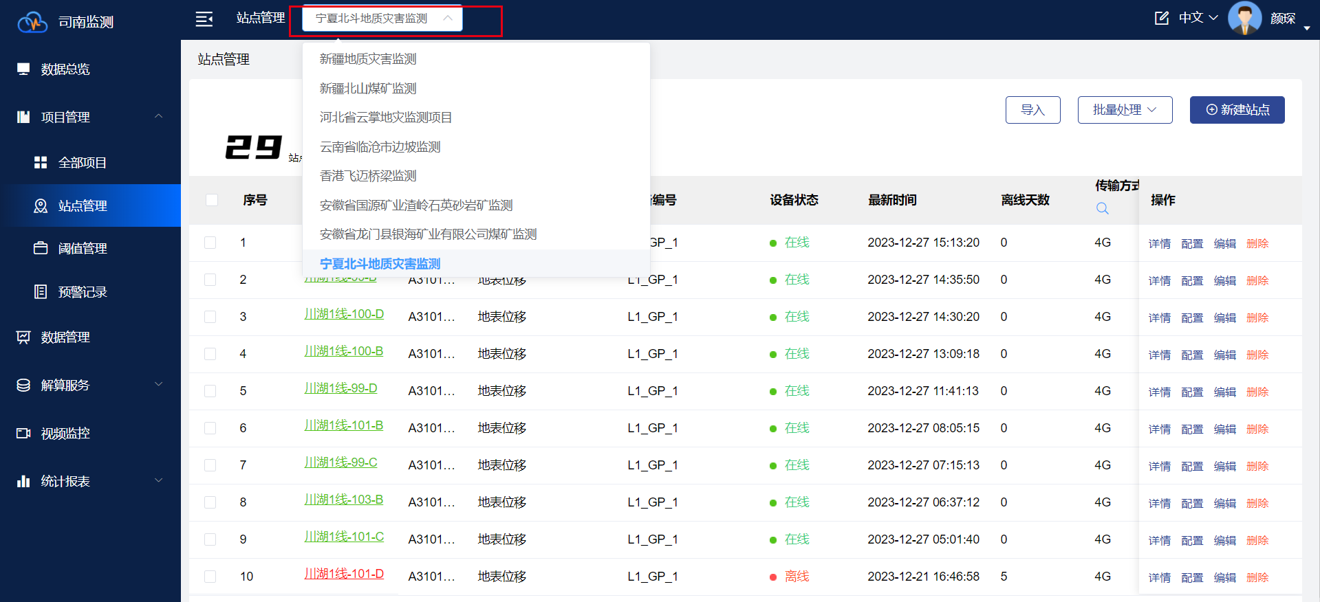

图 3-23 项目选择
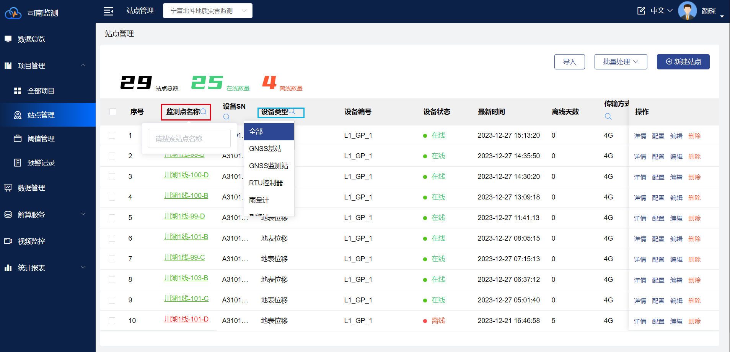图 3-24 检索栏

3.5.5 多传感器管理
在“站点管理”模块中，支持管理多种传感器类型的设备并根据传感器类型设置设备编号（如图3-25）。
· <新建站点/编辑> — <（选择设备类型）> — 完成多选

图 3-25 设备编号

3.5.6 批量导入
在站点管理模块中，选择批量导入按钮，即可选择对应的站点表导入即可。
<站点管理> — <批量导入> — 选择文件并完成导入
导入表格填入说明如下：
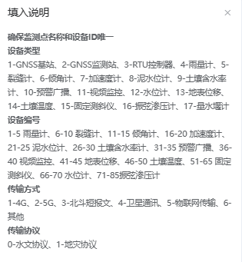

图 3-26 站点表结构编号
设备类型和设备编号为int类型，其与数字对应关系分别为：
设备类型：1-GNSS基站、2-GNSS监测站、3-RTU控制器、4-雨量计、3-裂缝计、6-倾角计、7-加速度计、8-泥水位计、9-土壤含水率计、10-预警广播、11-视频监控、12-水位计、13-地表位移、14-土壤温度
设备编号：1-5对应雨量计、6-10对应裂缝、11-15对应倾角计、16-20对应加速度计、21-25对应泥水位、26-30对应土壤含水率、31-35对应预警广播、36-40对应视频监控、41-45对应地表位移、46-50对应土壤温度。

3.5.7 预警信息设置
在“站点管理”模块中，支持批量绑定该项目下已设定的阈值。（如图3-27）。
<站点管理> — <（勾选站点）> — <（批量处理）> — <（预警设置）> 完成预警设置
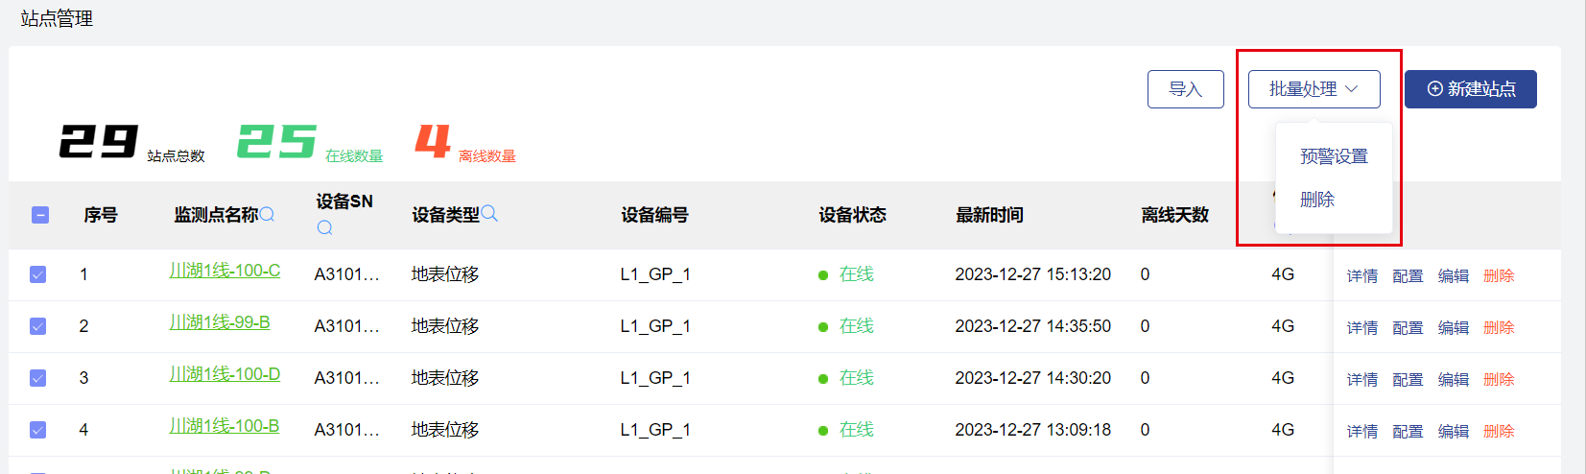

图 3-27 预警信息设置

3.5.8 数据转发
在站点管理模块中，支持将解算结果转发到其他外部平台上的功能。点击设置，按需求选择接口协议、平台类型、授权路径和数据转发路径，并勾选数据推送即可。（如图3-27）
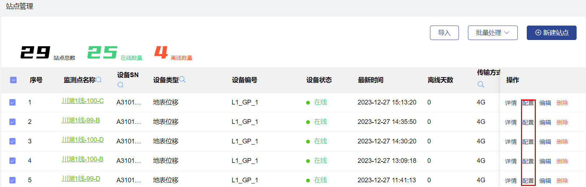

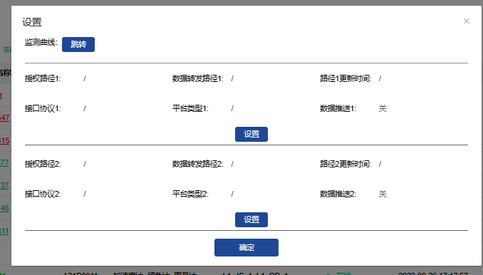

图 3-27 数据转发

3.6 预警管理

3.6.1 阈值管理
在“预警管理”模块“阈值管理”中，支持新建阈值与编辑阈值。新建阈值，可以根据多传感器类型不同选择单位及量程建立阈值。点击“阈值管理”中右上角的“新建阈值”（如图3-28），按照提示输入阈值名称并选择阈值类型，蓝黄橙红四级报警阈值数据，完成新建（如图3-29）。支持修改或删除已有阈值，点击已有阈值右侧的“编辑”或“删除”，修改或删除已有的阈值（如图3-30）。
<预警管理> — <阈值管理> — <新建阈值> —【（按提示输入信息）】— <新建> —完成新建
<预警管理> — <阈值管理> — <（选定阈值）> — <编辑/删除> —完成编辑/删除
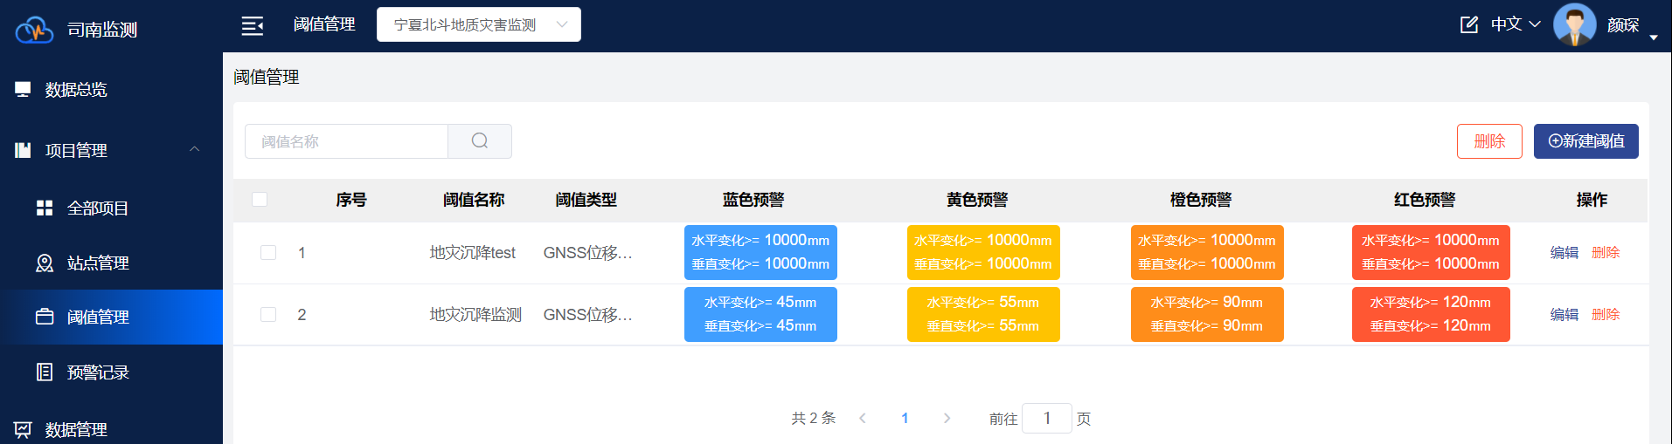

图 3-28 阈值管理
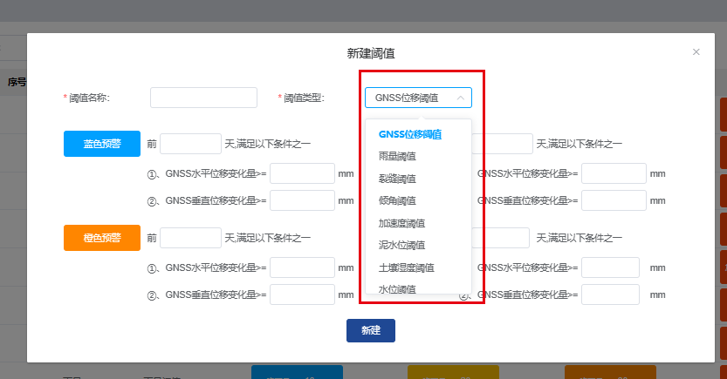

图 3-29 新建阈值
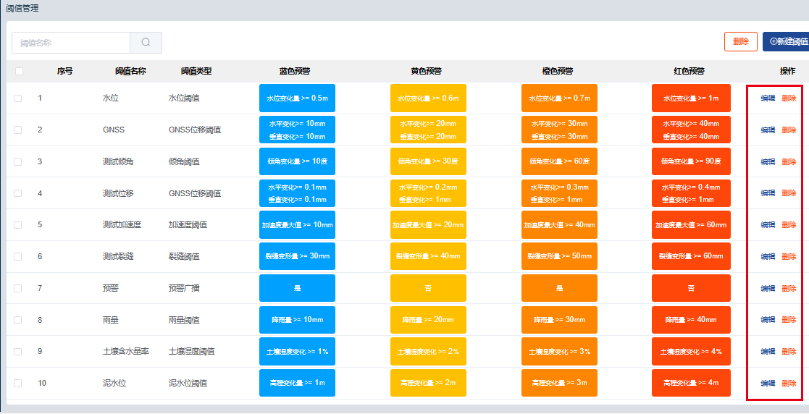

图 3-30 阈值编辑

3.6.2 预警信息处理
在“预警管理”模块“预警记录”中，可查看并处理超出阈值产生的预警信息及处理状态。点击“预警记录”中的预警记录右侧的“查看”，可查看到该预警点的监测点名称、设备类型、预警等级、预警信息、状态、责任人电话、预警时间等信息。如果该预警已被处理，还可查看到对应的处理时间、处理人、报警原因、处理方法及结果等信息（如图3-31）。点击“预警记录”中的预警记录右侧的“预警处理”，处理选中的预警信息，需按提示填写处理人、报警信息、处理方法（远程调试、现场调试、设备更换）、处理结果及报警处理说明（如图3-32）。
<预警管理> — <预警记录> — <（选定记录）> — <查看> —完成查看
<预警管理> — <预警记录> — <（选定记录）> — <预警处理> —【（按提示输入信息）】—完成处理

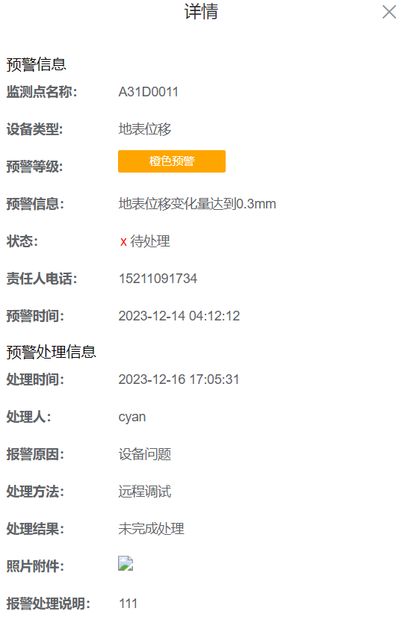

图 3-31 预警处理页面
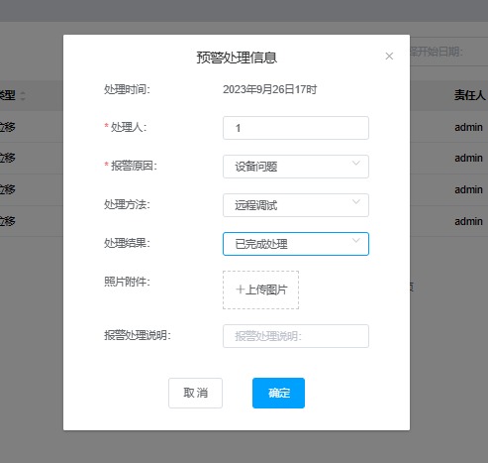

图 3-32 预警处理

3.6.3 报警信息导出
在“预警管理”模块“预警记录”中，支持导出预警记录。点击“预警记录”右上角的“导出”（如图3-33.），浏览器自动下载至默认文件夹，打开导出文件（如图3-34）。
<预警管理> — <预警记录> — <导出> — 完成记录导出
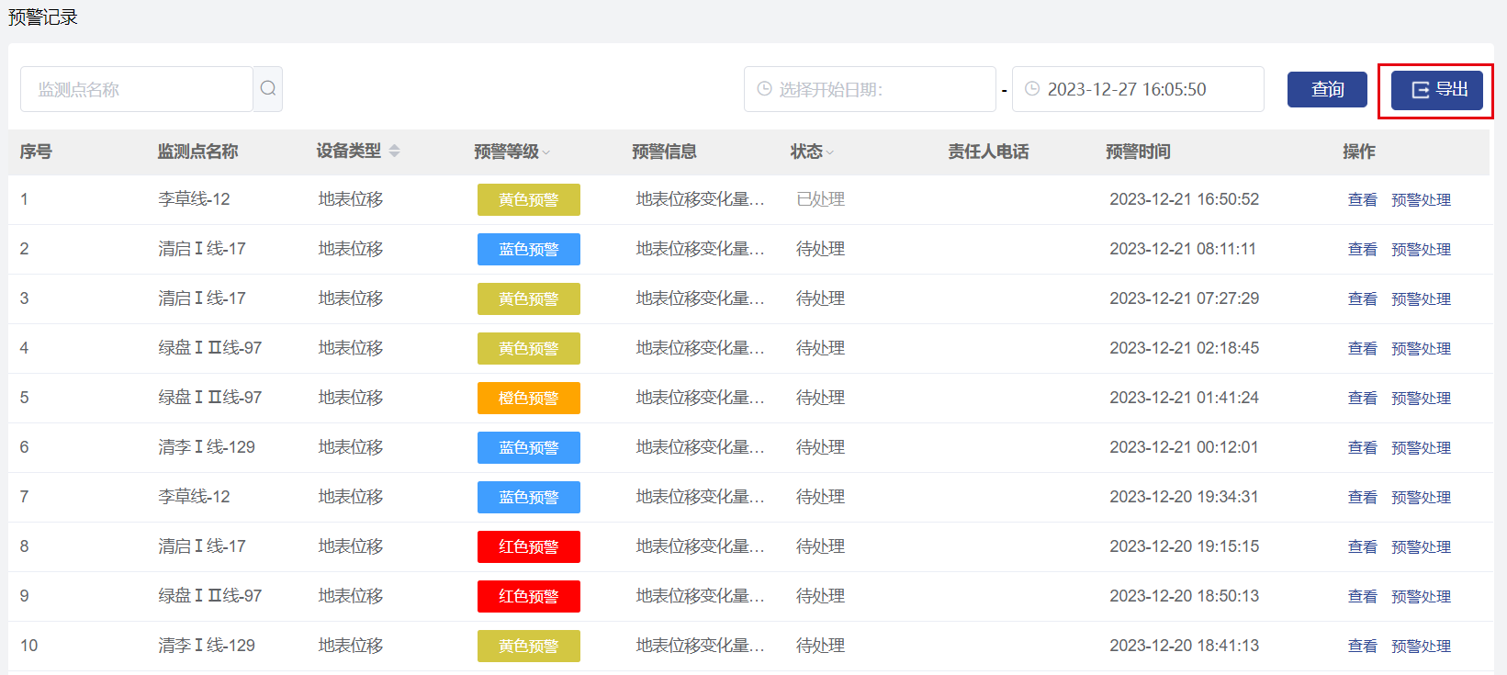

图 3-33 预警导出
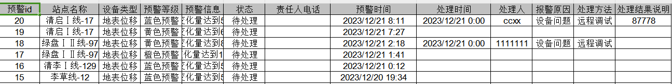

图 3-34 预警导出表格

3.6.4 报警信息搜索
在“预警管理”模块“预警记录”中，支持报警信息搜索。点击左上角项目切换框实现不同项目的切换（如图3-35），点击预警信息上方的搜索框输入所搜内容（支持搜索指定站点、责任人）、选择筛选框（预警等级、状态、日期）完成信息搜索与筛选（如图3-36）。
<（选择项目）> — <（选择跳转项目）> — 完成项目跳转
<预警管理> — <预警记录> — <（选择条件）> — <查询> — 找到记录
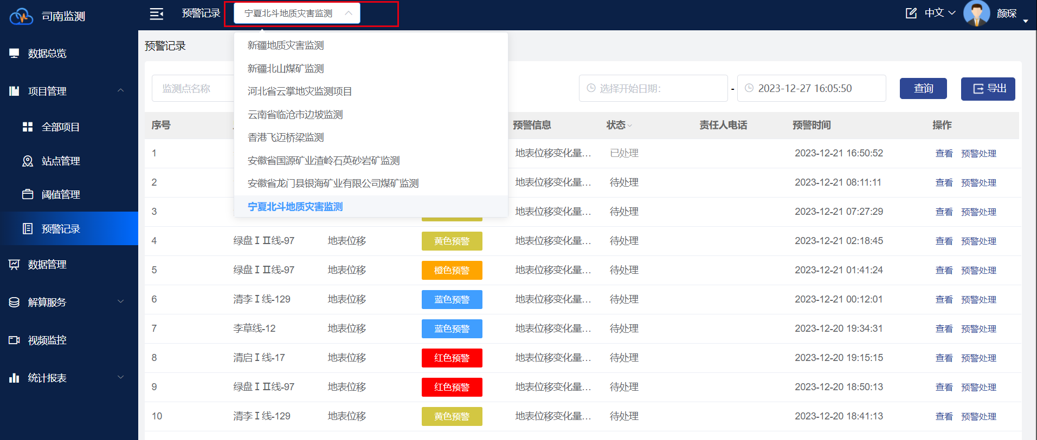

图 3-35 项目切换
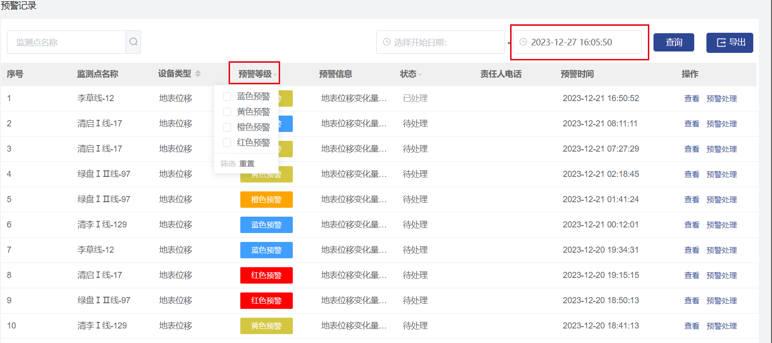

图 3-36 预警筛选

3.7 数据管理

3.7.1 数据展示
在“数据管理”模块中，支持查看各个站点传感器的数据变化图，支持设置日期区间显示数据变化，支持同时或单独显示不同参数的数据变化图。点击数据变化图右上角的“今日”“本月”“今年”，可快速在这三个时间段完成数据展示切换。点击“今年”右侧的日期选择框可选择指定日期，完成查看指定日期的数据变化图（如图3-37）。点击勾选数据变化图上方的彩色参数，实现展示不同参数的数据变化图，并且可以通过右上角的“单屏”、“多屏”切换实现单设备/多设备显示数据功能（如图3-38）。
<数据管理> — <今日/本月/今年> — 展示不同日期数据
<数据管理> — <（彩色参数标识）> — 展示不同参数数据

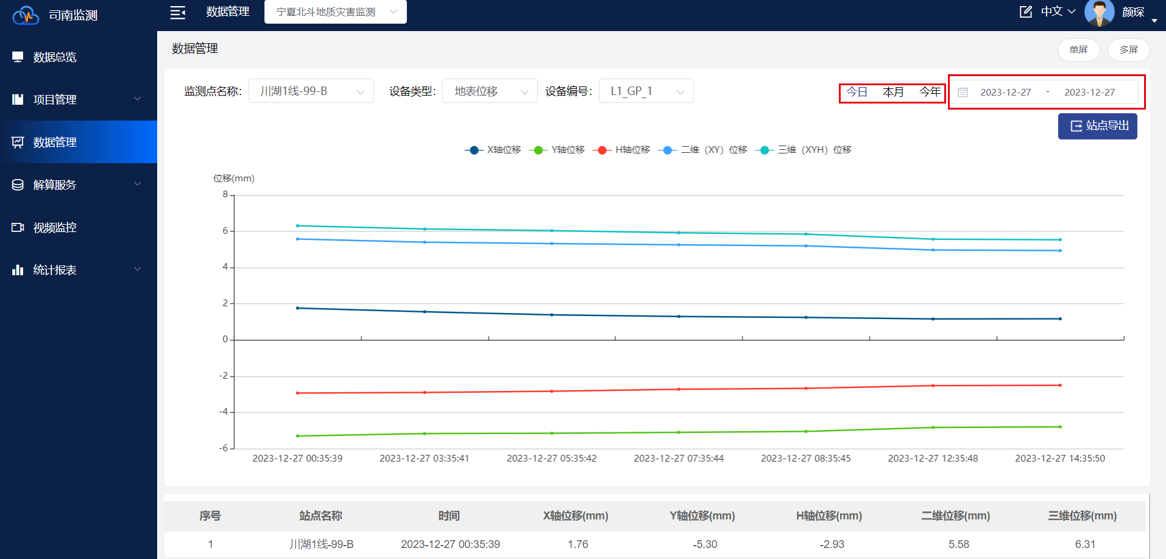
图 3-37 数据筛选
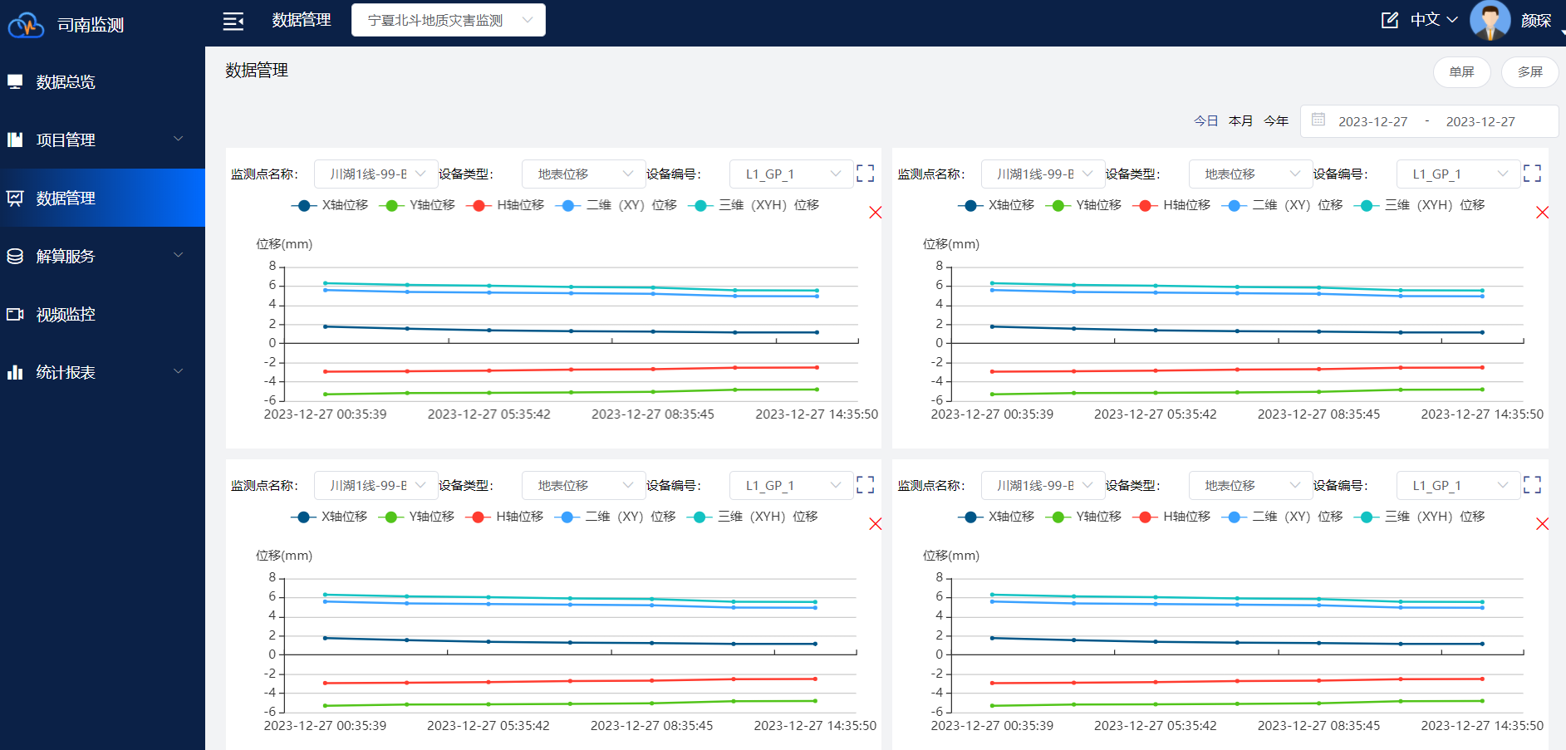

图 3-38 数据类型筛选

3.7.2 数据报表
在“数据管理”模块中，支持查看或导出数据报表（如图3-39）。点击数据变化图下方的导出，可完成“站点导出”。
<数据管理> — <站点导出> — 完成记录导出
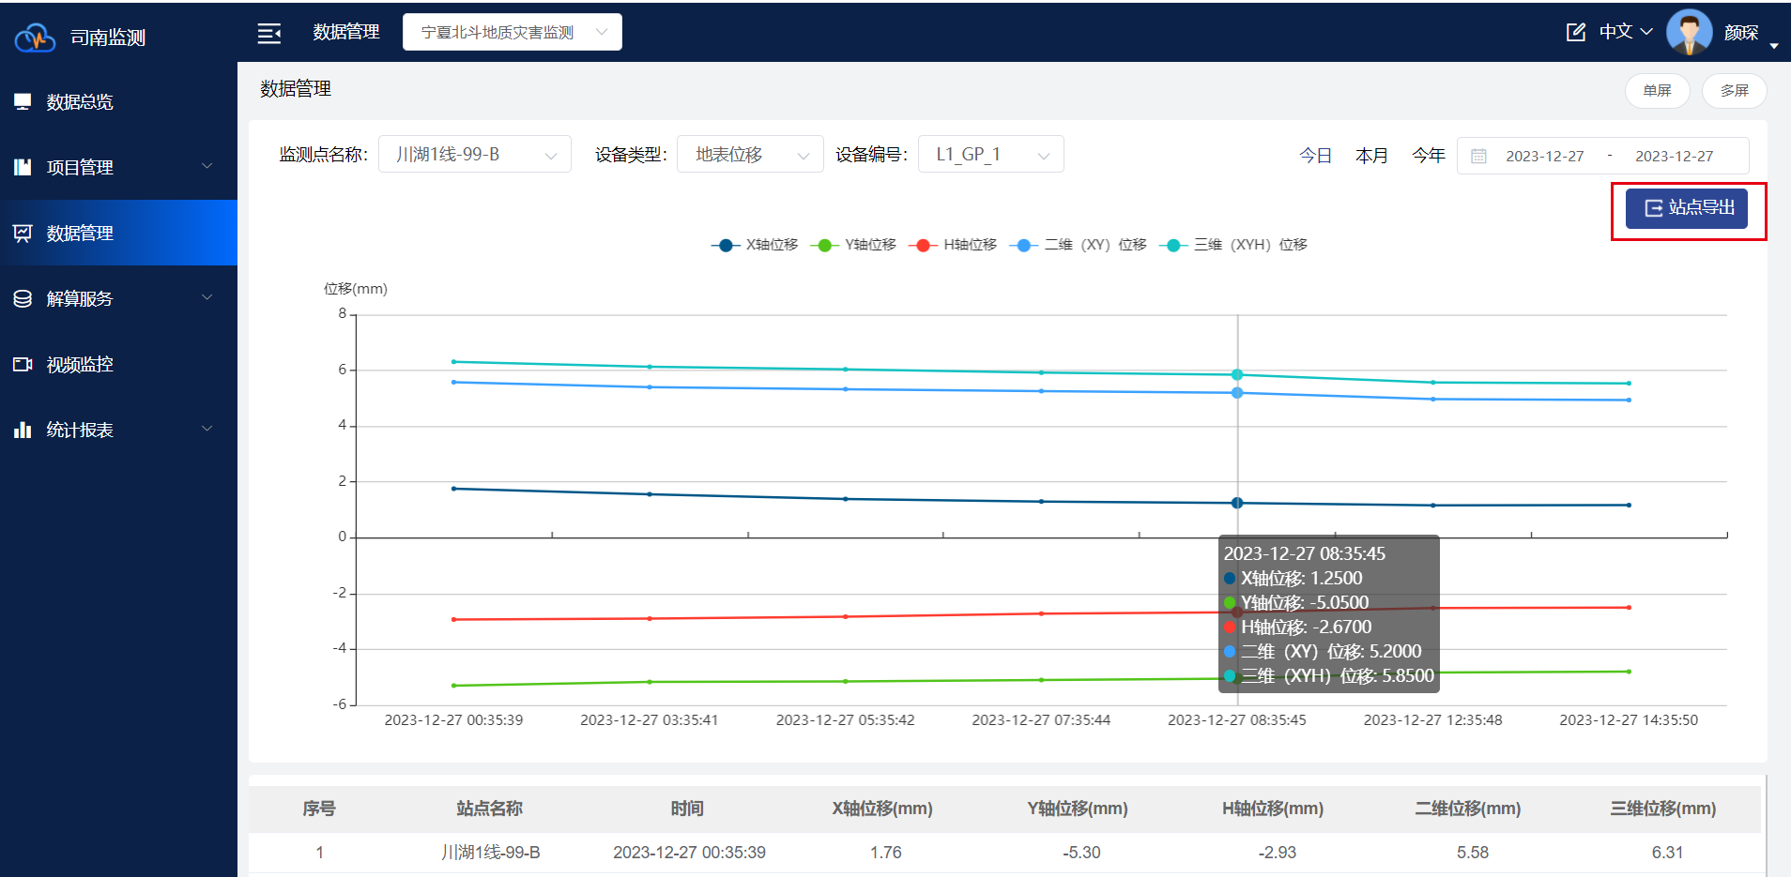

图 3-39 数据报表

3.7.3 多数据切换
在“数据管理”模块中，支持选择切换站点传感器来切换对应传感器的数据变化图，支持通过切换设备编号切换同类型传感器不同设备的数据变化图。点击数据变化图上方的选择框，选择设备类型、设备编号等完成不同数据变化图的快速切换。
<数据管理> —【（关键词）】— <（选择条件）> — 完成切换
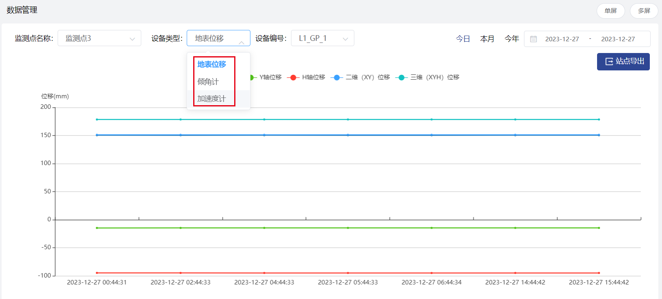

图 3-40 设备类型切换

3.7.4 项目站点切换
在“数据管理”模块中，通过左上角切换项目，查看对应项目的站点数据，根据需要选择对应项目。点击“监测点名称或编号”选择具体监测点，查看指定站点数据变化图（如图3-41）。
<数据管理> — <（选择名称/编号）> — 完成切换
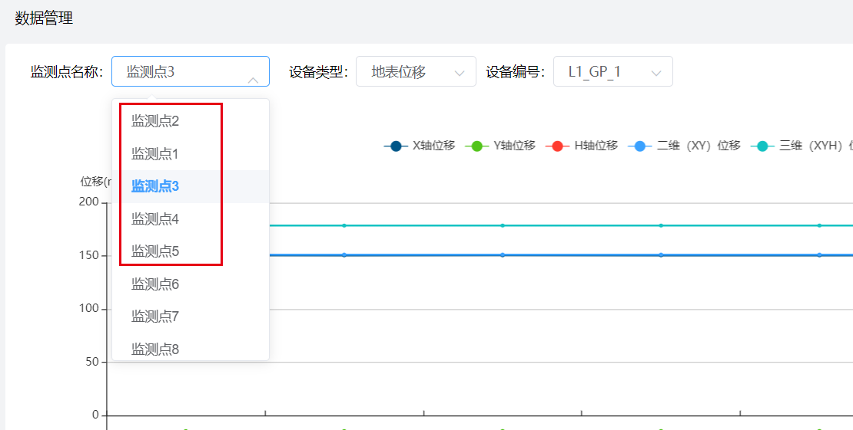

图 3-41 站点切换

3.8 解算服务

3.8.1 新建设备
在解算服务模块中，支持新建设备来进行解算。点击新建设备按钮，按要求填写各项信息，可以分别建立基站和移动站进行解算。同时根据需求，可以勾选或不勾选四参数转换。（如图3-42）
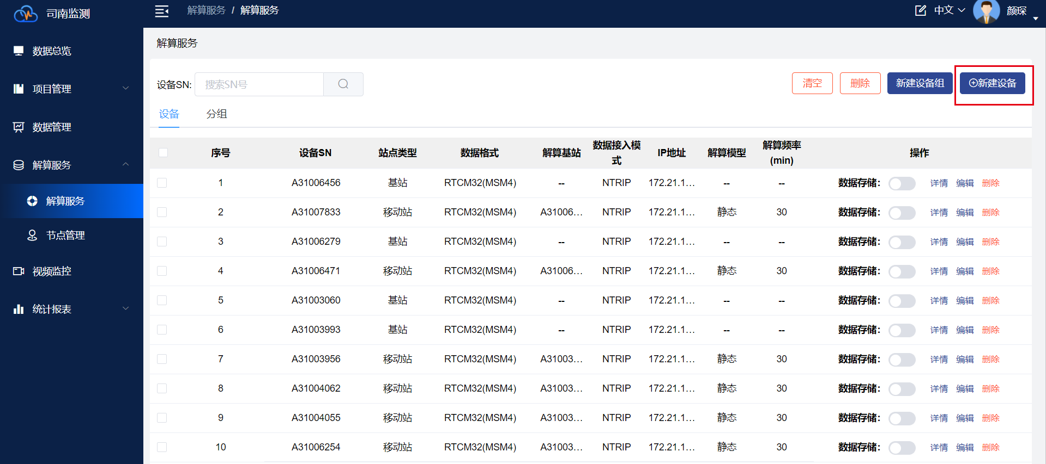

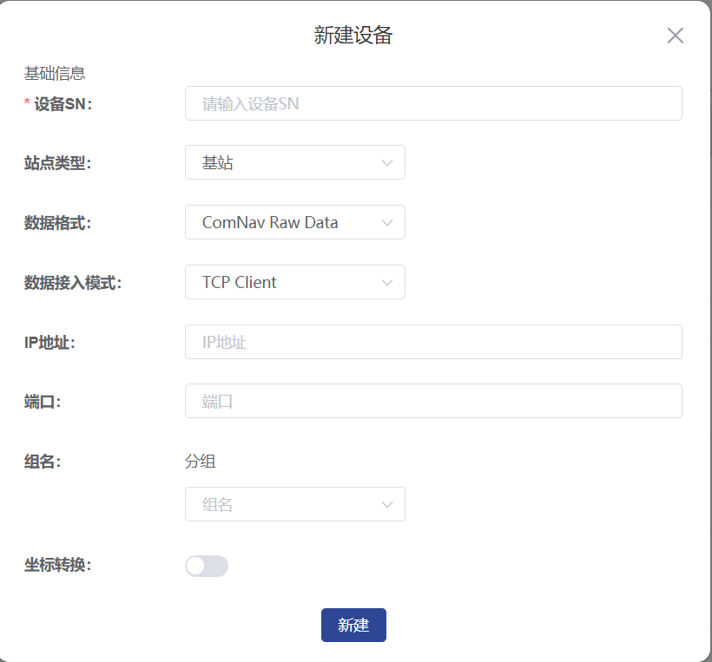

图 3-42 新建设备

3.8.2 编辑设备
在解算服务模块中，支持对已添加的设备进行编辑，修改其相关信息。选择目标设备的编辑按钮，修改想要修改的信息，点击确定即可。（如图3-43）
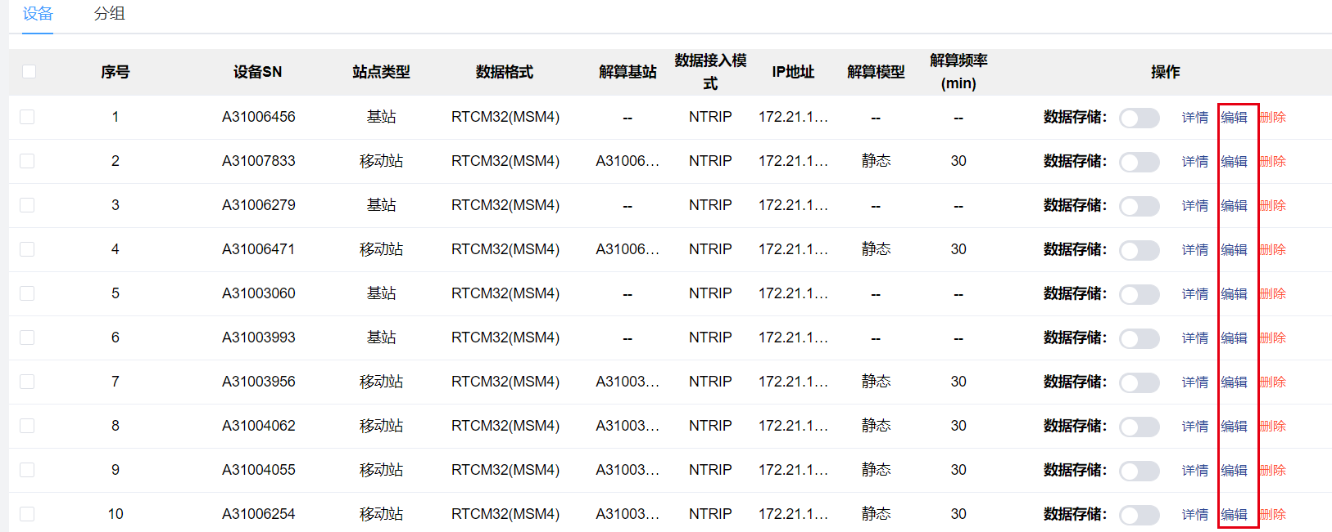

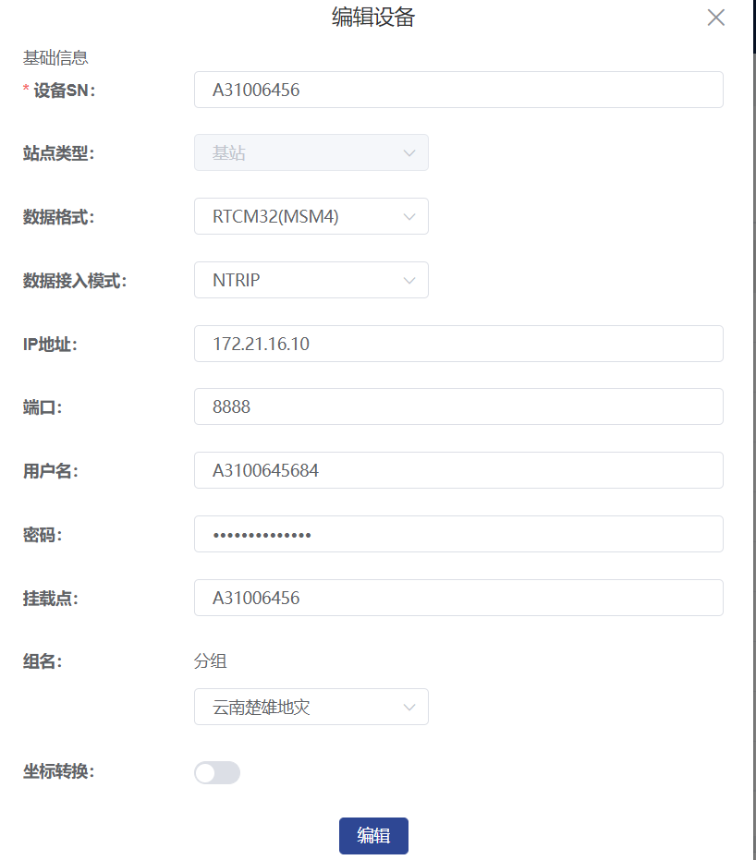

图 3-43 编辑设备

3.8.3 新建设备组
在解算服务模块中，支持建立设备分组，来区分各个设备所属项目或进行其他表示。点击右上角新建设备组按钮，按要求输入设备组名称即可。（如图3-44）
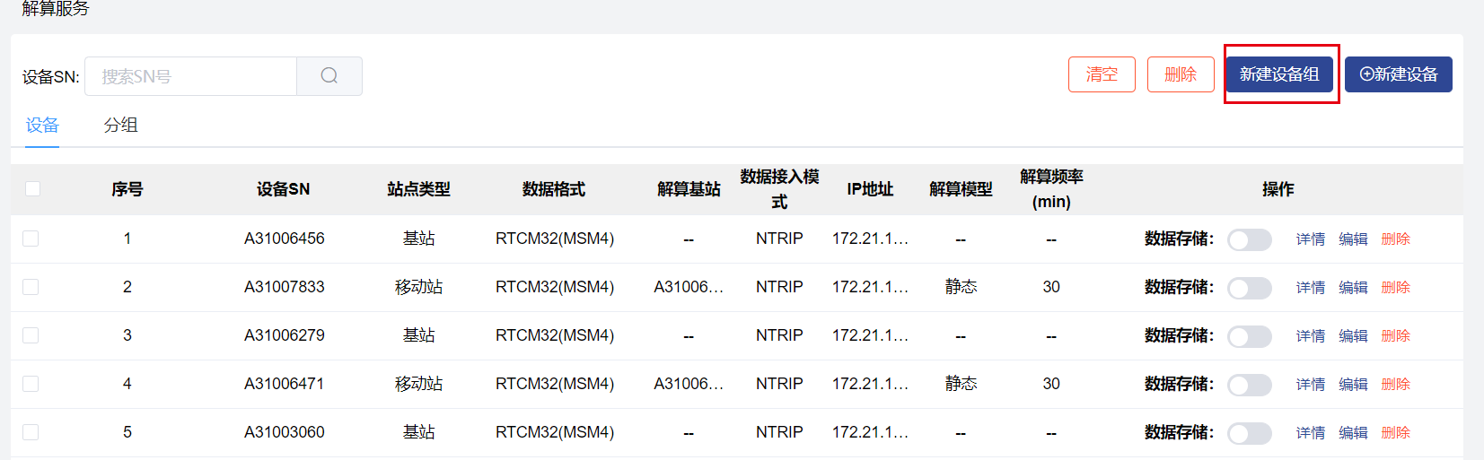

图 3-44 新建设备组

3.8.4 编辑设备组
在解算服务模块中，支持对已添加的设备组进行编辑，修改其名称。选择目标设备组的编辑按钮.（如图3-45）
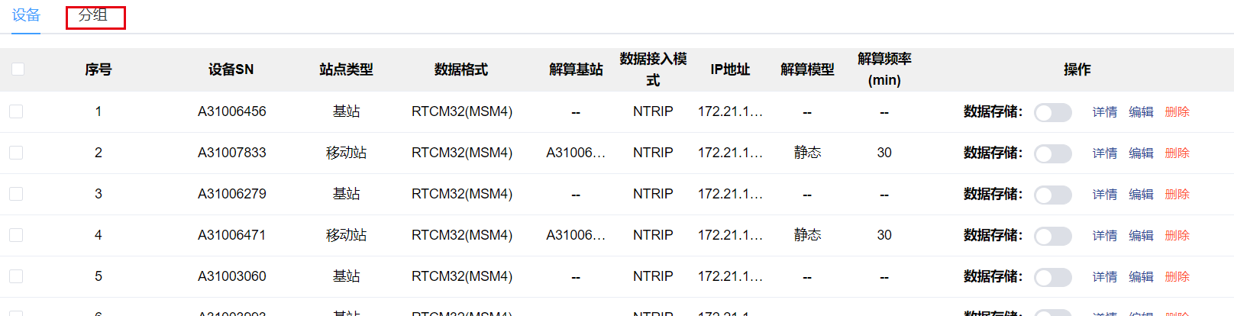
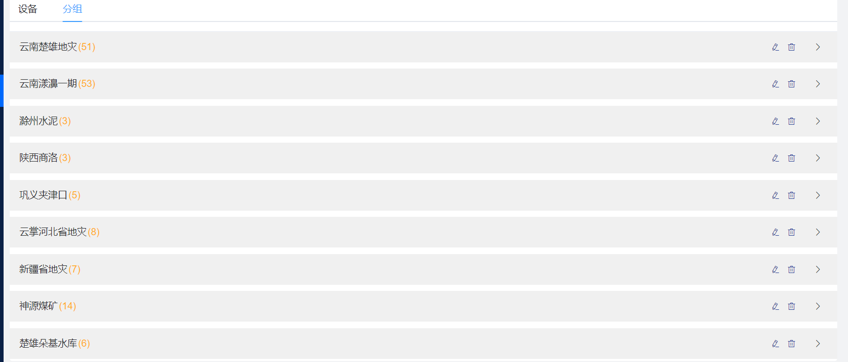

图 3-45 编辑设备组

3.9 视频监控

3.9.1 新增萤石账号
在视频监控模块，支持添加萤石账号。首先前往萤石云平台获取appkey appsecret和accesstoken。然后进入视频监控模块，点击新增按钮，输入相关信息，点击确定即可。（如图3-46）
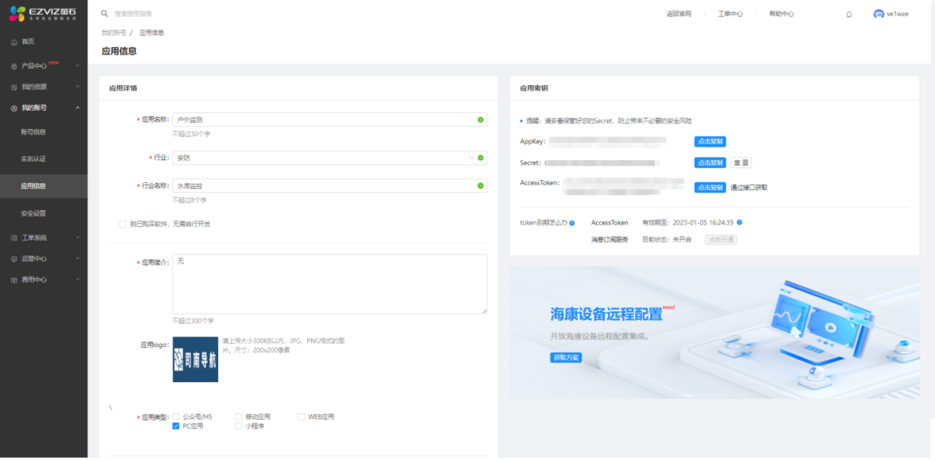

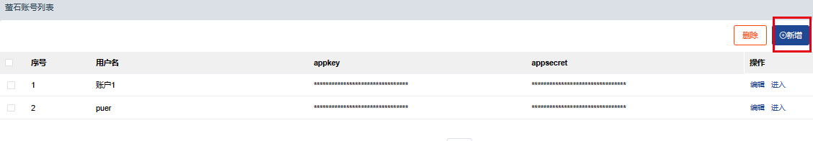
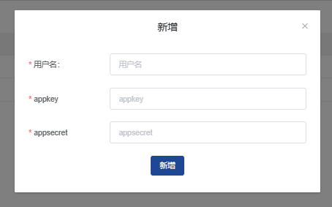

图 3-46 新增萤石账号

3.9.2 新增视频监控设备
在视频监控模块，支持在已经新增的萤石账号下添加视频监控设备。点击目标希望添加视频监控设备的萤石账号的进入按钮，进入该账号下。点击新增，填写相关信息，点击确认即可。设备序列号和设备验证码在视频监控设备后面。（如图3-47）
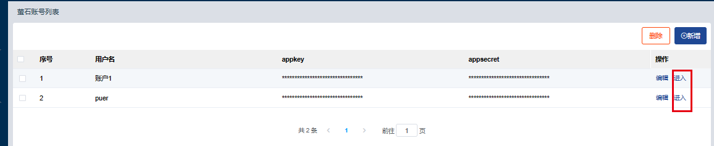

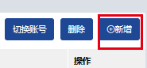
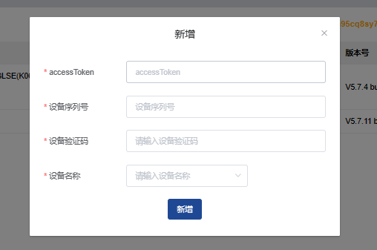

图 3-47 新增视频监控设备

3.9.3 退出萤石账号
在视频监控模块支持退出萤石账号，返回账号选择界面。点击页面右上角切换账号按钮即可。（如图3-48）
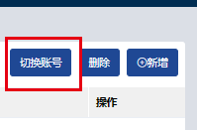

图 3-48 退出萤石账号

3.10 统计报表

3.10.1 项目报表
在项目报表中选择项目进行查询，查询后展示当前项目下已预警数量，鼠标悬浮显示已预警级别数量，点击图标隐藏折线图（如图3-49），设备占比中的在线数统计当前项目下站点在线数量，在线率统计为在线数/站点总数，通过本周和本月进行查询，点击输出报表下载站点信息。(如图3-50）
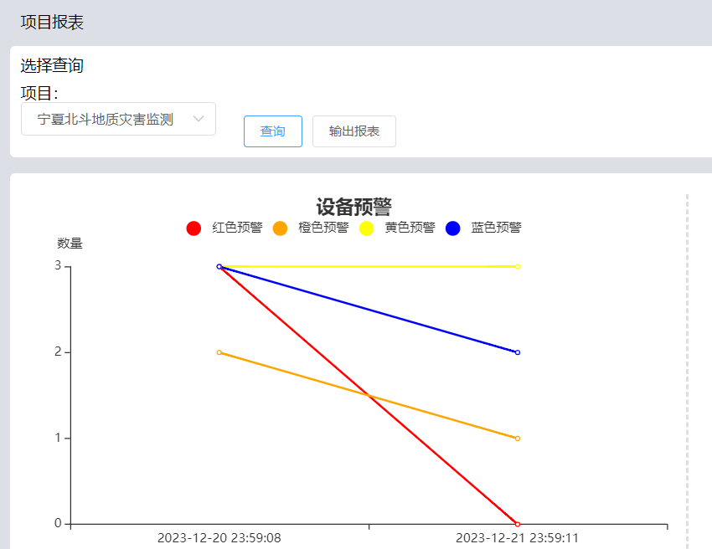
图3-49设备预警
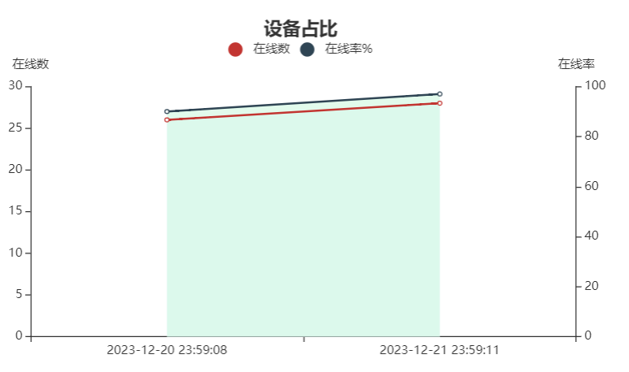
图3-50设备占比

3.10.2 用户报表
首次登录平台需要先注册账号，在登录页点击立即注册按钮进行注册，（如图3-51）输入手机号，填写验证码，输入密码，重置密码，勾选同意协议，点击立即注册即可（如图3-52）
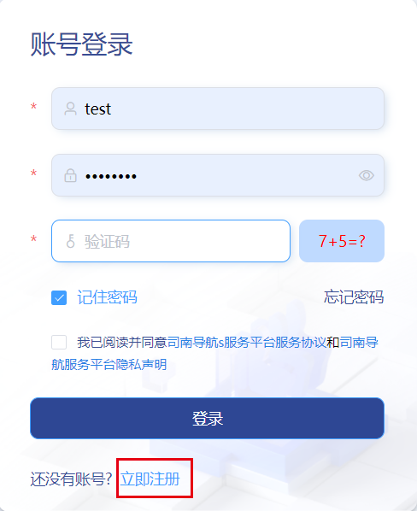
图3-51立即注册入口
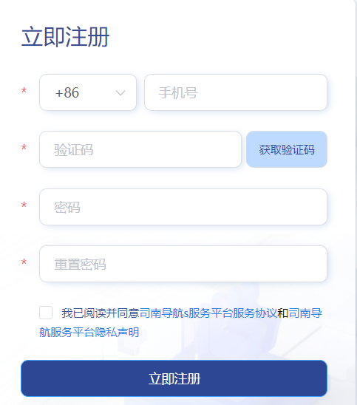
图3-52立即注册页面

3.11 意见反馈
点击右上角图标进入意见反馈页面，（如图3-53）问题和意见输入内容，上传图片进行上传，图片格式限制为jpg，png，jpeg，图片最多上传六张，联系方式填写正确，进行提交和重置。（如图3-54）
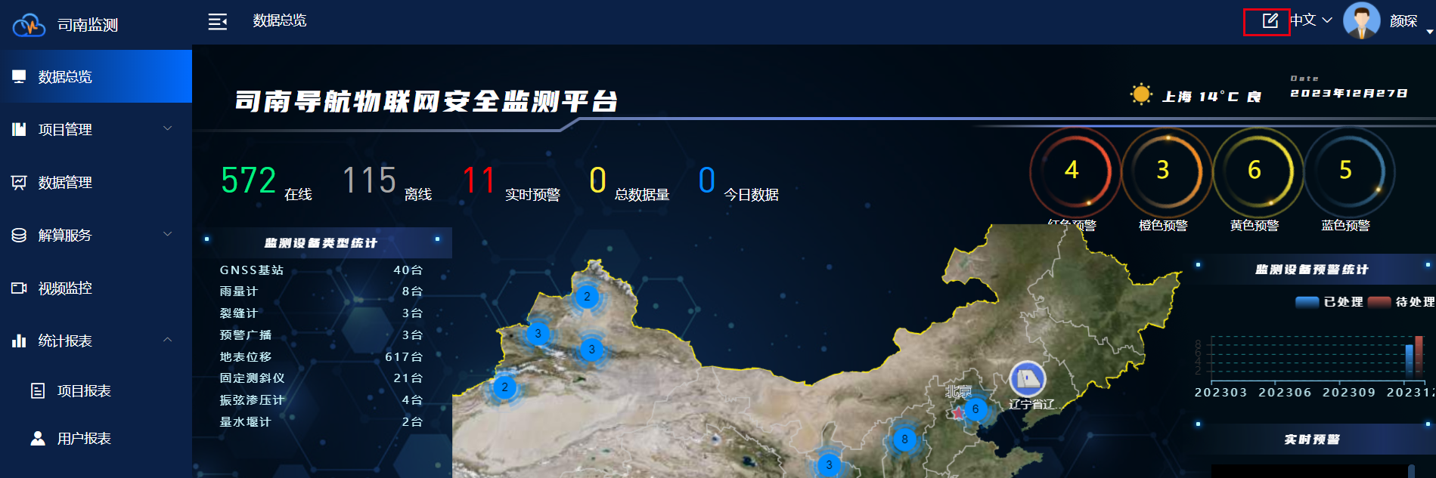
图3-53意见反馈按钮
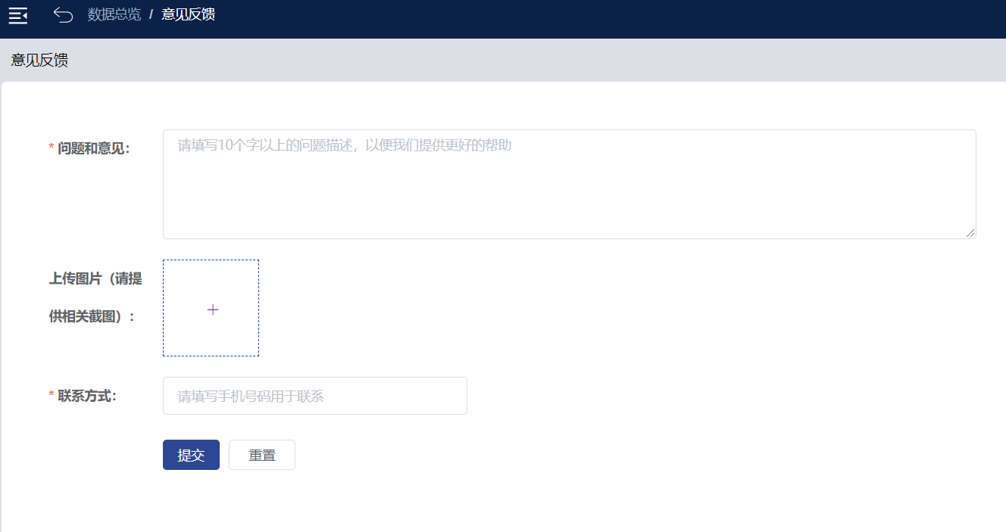
图3-54意见反馈信息展示

3.12 关于软件
本手册适用于自动化变形监测系统1.5版本。

3.13 工作流程
利用软件搭建项目的基本流程介绍：
- 先申请使用账号，登录服务网址
- 新建项目，添加项目信息。
- 添加站点，根据需要选择传感器数据接入，然后即可在数据管理页面查看数据情况。

4 相关文件
《自动化变形监测系统软件测试报告》

5 网站地址
http://monitor.sinognss.com:8085/dist

6 附录
电话：+86 21-39907000
邮箱：comnav@sinognss.com
网址：www.sinognss.com
地址：上海市嘉定区澄浏中路 618 号 2 号楼

电话：+86 21-39907000
邮箱：comnav@sinognss.com
网址：www.sinognss.com
地址：上海市嘉定区澄浏中路 618 号 2 号楼

